МКОУ «Новокаякентская СОШ»
с. Новокаякент
Каякентский район Республика Дагестан

ОГЭ. Задание 4-5. «Царство растения»
(для учащихся 9 классов)

Автор: учитель биологии
МКОУ «Новокаякентская СОШ»
Умалатова Равганият Бийбулатовна

с.Новокаякент
2017 г.

Пояснительная записка
Данный материал ОГЭ. Задание 4-5. «Царство растений» рекомендуется для учащихся 9 класса. Материал включает вопросы с выбором одного правильного ответа. Данный материал можно использовать для подготовки к ОГЭ. Работа включает 12 вопросов.
Задачи: проверить знания и умение учащихся правильного выбора одного правильного ответа на вопрос.
Деятельность учащихся: написание учащимися тестирования.
Деятельность учителя: обеспечение каждого учащегося листом с текстом тестирования. Объяснение хода выполнения работы. Проверка работ. Анализ ответов.
Оборудование: раздаточный материал с тестами.
ОГЭ. Задание 4-5. «Царство растения»
1.У всех зеленых растений есть
1) цветки
2) семена
3) хлоропласты
4) плоды
Ответ:

2.Растения являются на Земле основным источником
1) азота
2) кислорода
3) углекислого газа
4) водорода
Ответ:

3.Тип плода, показанный на рисунке, характерен для растений семейства
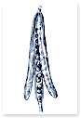
1) Злаки
2) Бобовые
3) Крестоцветные
4) Розоцветные
Ответ:

4.Какая зона находится между зонами, обозначенными цифрами 2 и 4?
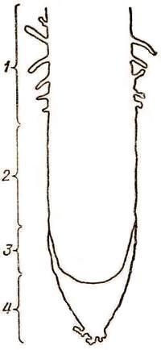

1) роста
2) всасывающая
3) проведения
4) деления
Ответ:

5.Органом полового размножения цветкового растения является
1) цветок
2) корень
3) стебель
4) лист
Ответ:

6.Вакуоль в растительной клетке обозначена цифрой
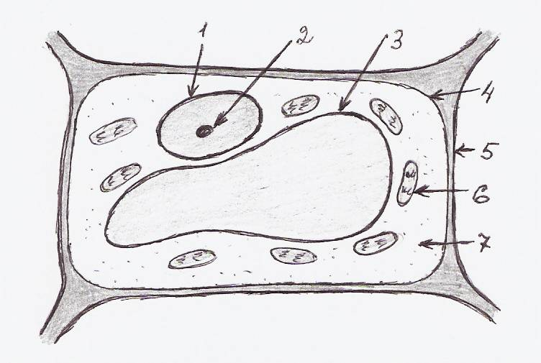
1) 1
2) 2
3) 3
4) 4
Ответ:

7. К группе отдела «Водоросли» относятся
1) растения, обитающие на дне водоемов
2) одноклеточные водные организмы
3) все водные растения
4) растения, не имеющие корней, стеблей и листьев
Ответ:

8.Какой цифрой обозначено соцветие корзинка?
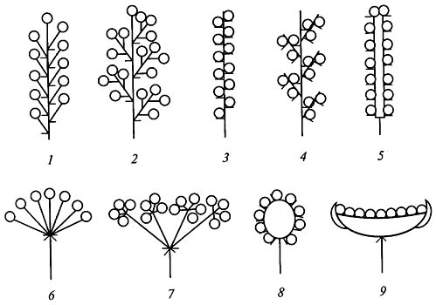

1) 2
2) 3
3) 9
4) 6
Ответ:

9.Залежи каменного угля образовались из отмерших частей растений
1) современных покрытосеменных
2) голосеменных
3) мохообразных
4) древних папоротников
Ответ:

10.Семенами размножаются
1) папоротники и цветковые
2) водоросли и лишайники
3) голосеменные и покрытосеменные
4) мхи и папоротники
Ответ:

11.Плод цветкового растения развивается из
1) пыльника
2) столбика пестика
3) семязачатка
4) завязи пестика
Ответ:

12.Представитель какого отдела царства Растения изображен на рисунке?
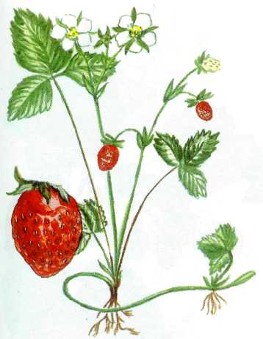
- Голосеменные
- Покрытосеменные
3) Папоротниковидные
3) Моховидные
Ответ:

Источники информаций:
1.Биология. Общие закономерности. 9 кл. С.Г. Мамонтов, В.Б.Захаров, Н.И. Сонин. -М.: Дрофа,2002 г. 288 с.
2.Биология ЕГЭ. Раздел «Растения, грибы, лишайники». Теория, тренировочные задания: учебно- методическое пособие/ А.А. Кириленко-
Ростов н/Д: Легион,2015 г.-320 с.
3.ОГЭ 2017.Биология: тематические тренировочные задания: 9 класс/
Г.И. Лернер.- Москва : Эксмо, 2016 .- 272 с.
4. ОГЭ. Биология: типовые экзаменационные варианты: О -30 вариантов / под ред. В.С. Рохлова .-М.: Издательство «Национальное образование», 2017.- 400
5.http://tnu.podelise.ru/pars_docs/refs/204/203319/203319_html_41112f36.png плод крестоцветных 6.http://textarchive.ru/images/1213/2425986/9253109b.jpgхема схема строения корня 7.https://fs00.infourok.ru/images/doc/173/198463/hello_html_m748a36fb.jpg растительная клетка
8.https://ds04.infourok.ru/uploads/ex/0454/00069403-de8712d3/hello_html_m17254e68.jpg соцветия
9.https://murzim.ru/uploads/posts/2010-11/1290908614_image037.jpg земляника

